Associazione Culturale Jazz Club Ferrara
Ministero della Cultura, Regione Emilia–Romagna, Comune di Ferrara, Endas Emilia-Romagna

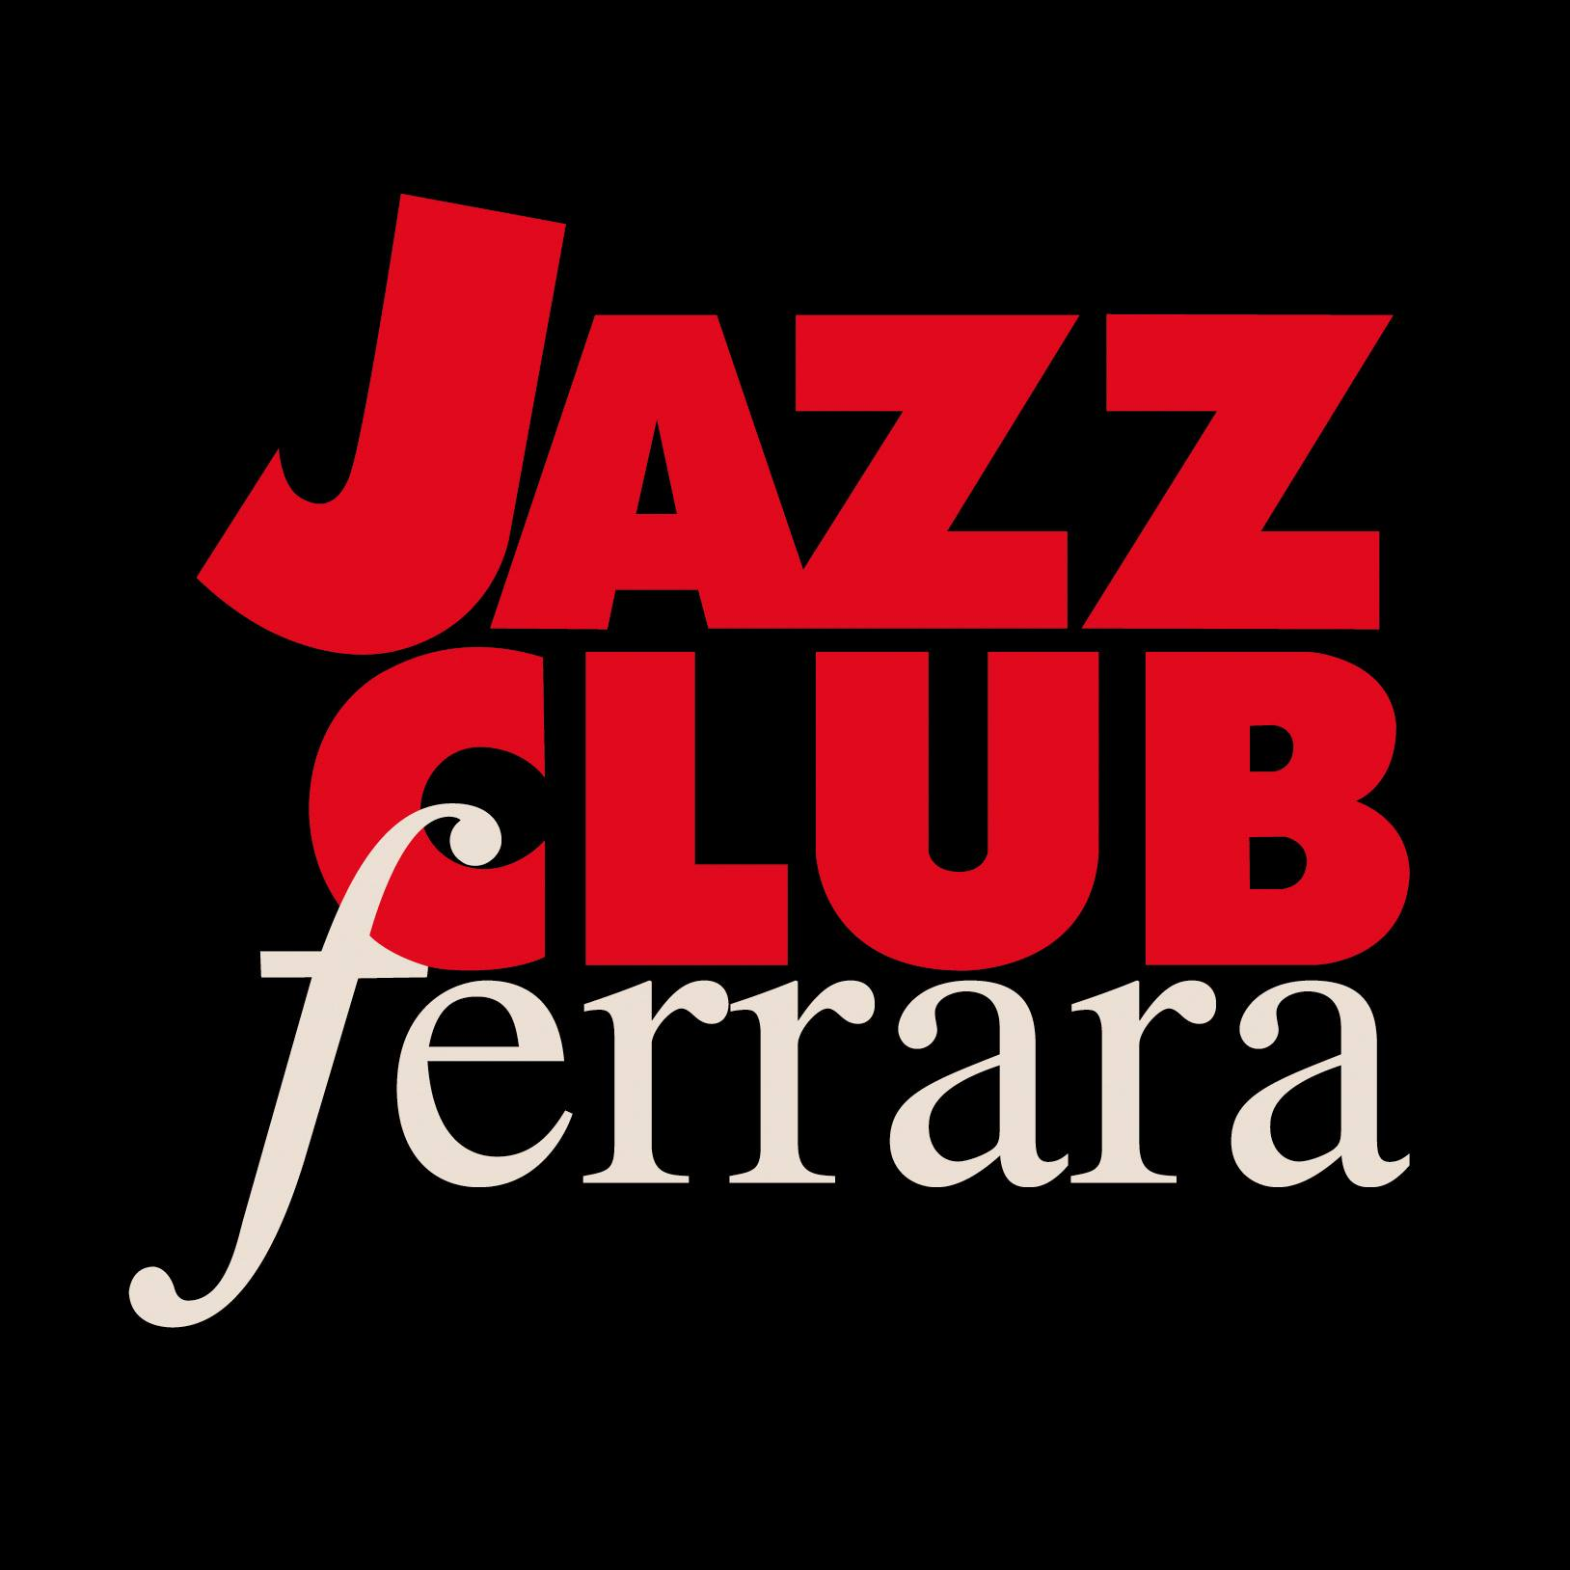

Ferrara in Jazz 2021 – 2022

XXIII Edizione
25 settembre 2021 – Maggio 2022

PROGRAMMA OTTOBRE – DICEMBRE 2021

Sabato 25 settembre, ore 21.30
In collaborazione con Bologna Jazz Festival
Tower Jazz Composers Orchestra ‘So Long Marco’
Alfonso Santimone, direzione, pianoforte, elettronica -
Marta Raviglia - voce
Sandro Tognazzo - flauti
Piero Bittolo Bon - sax alto, clarinetti, flauti
Gianluca Fortini - clarinetti, sax alto
Francesco Bigoni - sax tenore, clarinetto
Leonardo Rosselli - sax tenore, sax soprano
Giulia Barba - sax baritono, clarinetto basso
Gabriele Cancelli, Pasquale Paterra, Paolo Malacarne e Paolo Petrecca - tromba e flicorno
Federico Pierantoni, Lorenzo Manfredini, Max Ravanello e Valentino Spaggiari - trombone
Glauco Benedetti - tuba
Federico Rubin - pianoforte
Luca Chiari - chitarra elettrica e acustica
Stefano Dallaporta - contrabbasso e basso elettrico
Simone Sferruzza e Andrea Grillini - batteria
William Simone - percussioni

Giovedì 30 settembre, ore 21.30
In collaborazione con Conservatorio “G. Frescobaldi” di Ferrara
Abbuehl - Puglisi - Paoli
Susanne Abbuehl, voce
Fabrizio Puglisi, pianoforte
Walter Paoli, batteria

Venerdì 01 ottobre, ore 21.30
In collaborazione con Associazione Musicisti di Ferrara
Quai Des Brumes
Federico Benedetti, clarinetto
Tolga During, chitarra
Roberto Bartoli, contrabbasso
Piercarlo Fei, violino
Massimo Mantovani, violino
Julie Shepherd, viola
Giacomo Grespan, violoncello

Sabato 02 ottobre, ore 21.00 e 22.30
In collaborazione con Crossroads - Jazz e altro in Emilia-Romagna
Seamus Blake Trio
Seamus Blake, sax tenore
Dario Deidda, basso elettrico
Greg Hutchinson, batteria

Domenica 03 ottobre, ore 18.30
In collaborazione con Associazione Istantanea
Cabeki “Da qui i grattacieli erano meravigliosi”
Andrea Faccioli, chitarra acustica, sintetizzatore, drum machine
+
Francesco Serra ‘Trees Of Mint’
Francesco Serra, chitarra elettrica e rullanti

Giovedì 07 ottobre, ore 21.30
In collaborazione con Conservatorio “G. Frescobaldi” di Ferrara
Succi – Puglisi – Dallaporta – Paoli
Achille Succi, sassofoni e clarinetti
Fabrizio Puglisi, pianoforte
Stefano Dallaporta, contrabbasso
Walter Paoli, batteria

Venerdì 08 ottobre, ore 21.30
Francesco Cusa & The Assassins
Giovanni Benvenuti, sax tenore
Valeria Sturba, voce, theremin e violino
Ferdinando Romano, contrabbasso
Francesco Cusa, batteria

Sabato 09 ottobre, ore 21.00 e 22.30
Concerto organizzato nell'ambito dell'ITAClub Jazz Festival
De Vito - Taufic - Rossi
Linha de Passe
Maria Pia de Vito, voce
Roberto Taufic, chitarra
Roberto Rossi, batteria e percussioni

Domenica 10 ottobre, ore 18.30
In collaborazione con Associazione Istantanea
Geilerdreier
Giulia Barba, clarinetto basso
Piero Bittolo Bon, clarinetto basso
Gianluca Fortini, clarinetto basso e soprano

Giovedì 14 ottobre, ore 21.30
In collaborazione con Conservatorio “G. Frescobaldi” di Ferrara
Past1trio
Federico Rubin, pianoforte
Stefano Galassi, contrabbasso
Gianfilippo Invincibile, batteria
+
Revealing Melba - A Heartfelt Tribute to Melba Linston's Music
Valeria Burzi, voce
Chiara Lazzerini, trombone
Marco Rossi, pianoforte
Stefano Galassi, contrabbasso e basso elettrico
Marco Garbin, batteria

Venerdì 15 ottobre, ore 21.30
Duck Juice
Lorenzo Manfredini, trombone
Luca Chiari, chitarra elettrica
Lorenzo Locorotondo, tastiere
Federico Perinelli, basso elettrico
Andrea Grillini, batteria

Sabato 16 ottobre, ore 21.00 e 22.30
Emmet Cohen Trio
Emmet Cohen, pianoforte
Yasushi Nakamura, contrabbasso
Kyle Poole, batteria

Domenica 17 ottobre, ore 18.30
In collaborazione con Associazione Istantanea
Wanderlust
Dimitri Sillato - synth, tastiere, elettronica e violino
Fabrizio Puglisi - tastiere, arp odissey, elettronica, toys

Giovedì 21 ottobre, ore 21.30
In collaborazione con Conservatorio “G. Frescobaldi” di Ferrara
Divine Songs - A Tribute to Alice Coltrane
Marta Raviglia, voce
Filippo Orefice, sassofoni e clarinetti
Daniele Santimone, chitarra
Stefano Dallaporta, contrabbasso
Walter Paoli, batteria

Venerdì 22 ottobre, ore 21.30
Alfio Antico ‘Trema la Terra’
Alfio Antico, voce, tamburi, campane e storie
Mattia Antico, corde, elettronica ed effetti
Piero Bittolo Bon, fiati, basso ed elettronica
Luca Chiari, chitarre e tastiere

Sabato 23 ottobre, ore 21.00 e 22.30
Linda May Han Oh Quartet
Greg Ward, sax alto
Fabian Almazan, pianoforte e tastiere
Linda May Han Oh, contrabbasso e basso elettrico
Ziv Ravitz, batteria

Domenica 24 ottobre, ore 18.30
In collaborazione con Associazione Istantanea
Tower Jazz Composers Orchestra
TBA

Giovedì 28 ottobre, ore 21.30
In collaborazione con Conservatorio “G. Frescobaldi” di Ferrara
Ars Antiqua World Jazz Ensemble
Roberto Manuzzi, direzione
Rachele Amore, voce e percussioni
Erica Ruggiero pianoforte
Rosa Pitino vibrafono
Antonio Stragapede, mandolino
Stefano Guarisco, batteria
Raffaele Guandalini, basso e contrabbasso
Davide La Rosa e Pietro Boarini, chitarre

Ospiti della serata
la pianista Paola Tagliani, il gambista Davide Zabbari, la cantante Simona Squarzoni
e i docenti Stefano Melloni e Guido Querci
+
The Flute Orchestra
Geoff Warren, flauto
Lucia Paccamiccio, Roberta Fogli Iseppe Cavalieri, Vanessa Candela, Ambra Bianchi,
Lucia Carleschi, Daniele Rocchetta e Serena Semprini, flauti
Pasquale Morgante, pianoforte
Raffaele Guandalini, contrabbasso
Stefano Guarisco, batteria

Arrangiamenti di Geoff Warren e Roberto Manuzzi

Venerdì 29 ottobre, ore 21.00 e ore 22.30
In collaborazione con Bologna Jazz Festival
Trio Bobo
Alessio Menconi, chitarra
Faso, basso elettrico
Christian Meyer, batteria

Sabato 30 ottobre, ore 21.00 e 22.30
In collaborazione con Bologna Jazz Festival
Ghiglioni – Léandre – Schiaffini
Tiziana Ghiglioni, voce
Giancarlo Schiaffini, trombone
Joëlle Léandre, contrabbasso

Domenica 31 ottobre, ore 18.30
In collaborazione con Associazione Istantanea
Divina
Marco Mangani, voce
Gioia Gurioli, voce
Massimo Ghetti, flauto
Daniele D’Alessandro, clarinetto
Alma Napolitano, violino
Pietro Fabris, violino
Enrico Mignani, violoncello
Denis Sarei, pianoforte
Dimitri Sillato, sintetizzatore
Alfonso Santimone, elettronica
Simone Sferruzza, percussioni

Venerdì 05 novembre, ore 21.00 e 22.30
In collaborazione con Crossroads - Jazz e altro in Emilia-Romagna
Craig Taborn – Ralph Alessi – Ches Smith
Ralph Alessi, tromba
Craig Taborn, pianoforte
Ches Smith, batteria

Sabato 6 novembre, ore 21.00 e 22.30
In collaborazione con Bologna Jazz Festival
Christian Sands Trio
Christian Sands, pianoforte
Yasushi Nakamura, contrabbasso
Ryan Sands, batteria

Domenica 7 novembre, ore 18.30
In collaborazione con Associazione Istantanea
Spell Hunger
Piero Bittolo Bon - sax alto aumentato, feedback, elettronica
Andrea Grillini - batteria, percussioni ed elettronica

Venerdì 12 novembre, ore 21.30
In collaborazione con Bologna Jazz Festival
Zeno De Rossi Trio ‘Elpis’
Francesco Bigoni, sax tenore e clarinetto
Giorgio Pacorig, pianoforte e pianoforte elettrico
Zeno De Rossi, batteria

Sabato 13 novembre, ore 21.00 e 22.30
In collaborazione con Bologna Jazz Festival
Peter Bernstein Quartet
Peter Bernstein, chitarra
Sullivan Fortner, pianoforte
Doug Weiss, contrabbasso
Roberto Gatto, batteria

Domenica 14 novembre, ore 18.30
In collaborazione con Associazione Istantanea
Enrico Mignani “Ai confini del violoncello: un’esperienza in suoni”
Enrico Mignani, violoncello

Venerdì 19 novembre, ore 21.30
In collaborazione con 7 Virtual Jazz Club
Nausyqa
Antonio Moreno, tromba e tastiere
Miguel Valente, sassofoni
Antonio Todisco, chitarra elettrica
Jelle Willems, pianoforte
Richard Nacinelli, basso elettrico
Pedro Nobre, batteria
+
Tommaso Perazzo Trio
Tommaso Perazzo, pianoforte
Marco Zenini, contrabbasso
Marcello Cardillo, batteria

Sabato 20 novembre, ore 21.00 e 22.30
Fabrizio Bosso Quartet WE4
Fabrizio Bosso, tromba e flicorno
Julian Oliver Mazzariello, pianoforte
Jacopo Ferrazza, contrabbasso
Nicola Angelucci, batteria

Domenica 21 novembre, ore 18.30
In collaborazione con Associazione Istantanea
Tower Jazz Composers Orchestra
TBA

Venerdì 26 novembre, ore 21.30
Luca Sguera Aka
Francesco Panconesi, sax tenore
Luca Sguera, pianoforte e tastiere
Alessandro Mazzieri, basso elettrico e elettronica
Carmine Casciello, batteria

Sabato 27 novembre, ore 21.00 e 22.30
Antonio Faraò Trio
Antonio Faraò, pianoforte
Ameen Saleem, contrbbasso
Bruce Ditmas, batteria
Domenica 28 novembre, ore 18.30
In collaborazione con Associazione Istantanea
Naddei – Perinelli “Gemelli”
Franco Naddei – synth, live electronics, drum machines, voce
Gianni Perinelli – sax baritono, sax tenore, armonium, percussioni, synth

Venerdì 03 dicembre, ore 21.30
In collaborazione con 7 Virtual Jazz Club
Camila Ronza Trio
Camila Ronza, voce
Caio Pamplona, contrabbasso
Henrique Gomide, pianoforte

Sabato 04 dicembre, ore 21.00 e 22.30
In collaborazione con Crossroads Jazz e Altro in Emilia-Romagna
Don Byron - Aruán Ortiz Duo
Don Byron, sax tenore e clarinetto
Aruán Ortiz, pianoforte

Domenica 05 dicembre, ore 18.30
In collaborazione con Associazione Istantanea
ISTANTANEA [8]
Massimo Ghetti, flauto
Daniele D’Alessandro, clarinetto
Pietro Fabris, violino
Alma Napolitano, violino
Marcello Salvioni, viola
Enrico Mignani, violoncello
Denis Zardi, pianoforte
Jordi Tagliaferri, percussioni

Tommaso Ussardi, direzione

Martedì 7 dicembre, ore 21.00 e 22.30
Uri Caine Trio
Uri Caine, pianoforte
Mark Helias, contrabbasso
Ben Perowsky, batteria

Venerdì 10 dicembre, ore 21.30
Fawda
Reda Zine - guembrì e voce
Fabrizio Puglisi - piano elettrico, synth, percussioni e voce
Danilo Mineo - percussioni e voce
Brothermartino - MPC, synth, faluto e voce

Sabato 11 dicembre, ore 21.00 e 22.30
In collaborazione con Bologna Jazz Festival
George Cables Quartet
Piero Odorici, sassofoni
George Cables, pianoforte
Darryl Hall, contrabbasso
Kyle Pool, batteria

Domenica 12 dicembre, ore 18.30
In collaborazione con Associazione Istantanea
Sliders
Lorenzo Manfredini, trombone
Federico Pierantoni, trombone
Filippo Vignato, trombone

Venerdì 17 dicembre, ore 21.30
Helga Plankensteiner ‘Jelly Roll’
Helga Plankensteiner, sax baritone, voce
Achille Succi, clarinetto basso
Glauco Benedetti, tuba
Michael Lösch, pianoforte
Marco Soldà, batteria

Sabato 18 dicembre, ore 21.00 e 22.30
Massimo Faraò Afro - Cuban Jazz Quintet feat. Ernesttico
Massimo Faraò, pianoforte
Davide Palladin, chitarra
Nicola Barbon, contrabbasso
Roberto “Bobo” Facchinetti, batteria
Ernesto Rodrigues “Ernesttico”, percussioni

Domenica 19 dicembre, ore 18.30
In collaborazione con Associazione Istantanea
Tower Jazz Composers Orchestra
TBA
INFORMAZIONI
www.jazzclubferrara.com
jazzclub@jazzclubferrara.com
Informazioni e prenotazione cena 331 4323840 (tutti i giorni dalle 12.00 alle 22.00)

Il Jazz Club Ferrara è un circolo Endas

PRESIDENZA
Federico D’Anneo

DIREZIONE ARTISTICA
Francesco Bettini

UFFICIO STAMPA
Eleonora Sole Travagli
e-mail press@jazzclubferrara.com; solejazzclubferrara@gmail.com
cell. +39 339 6116217

